Москва, Графский пер. д.14 | Tel: (095) 744-00-99

Беспроводный ADSL маршрутизатор со встроенным 4-х портовым коммутатором  DSL-604+ |  | 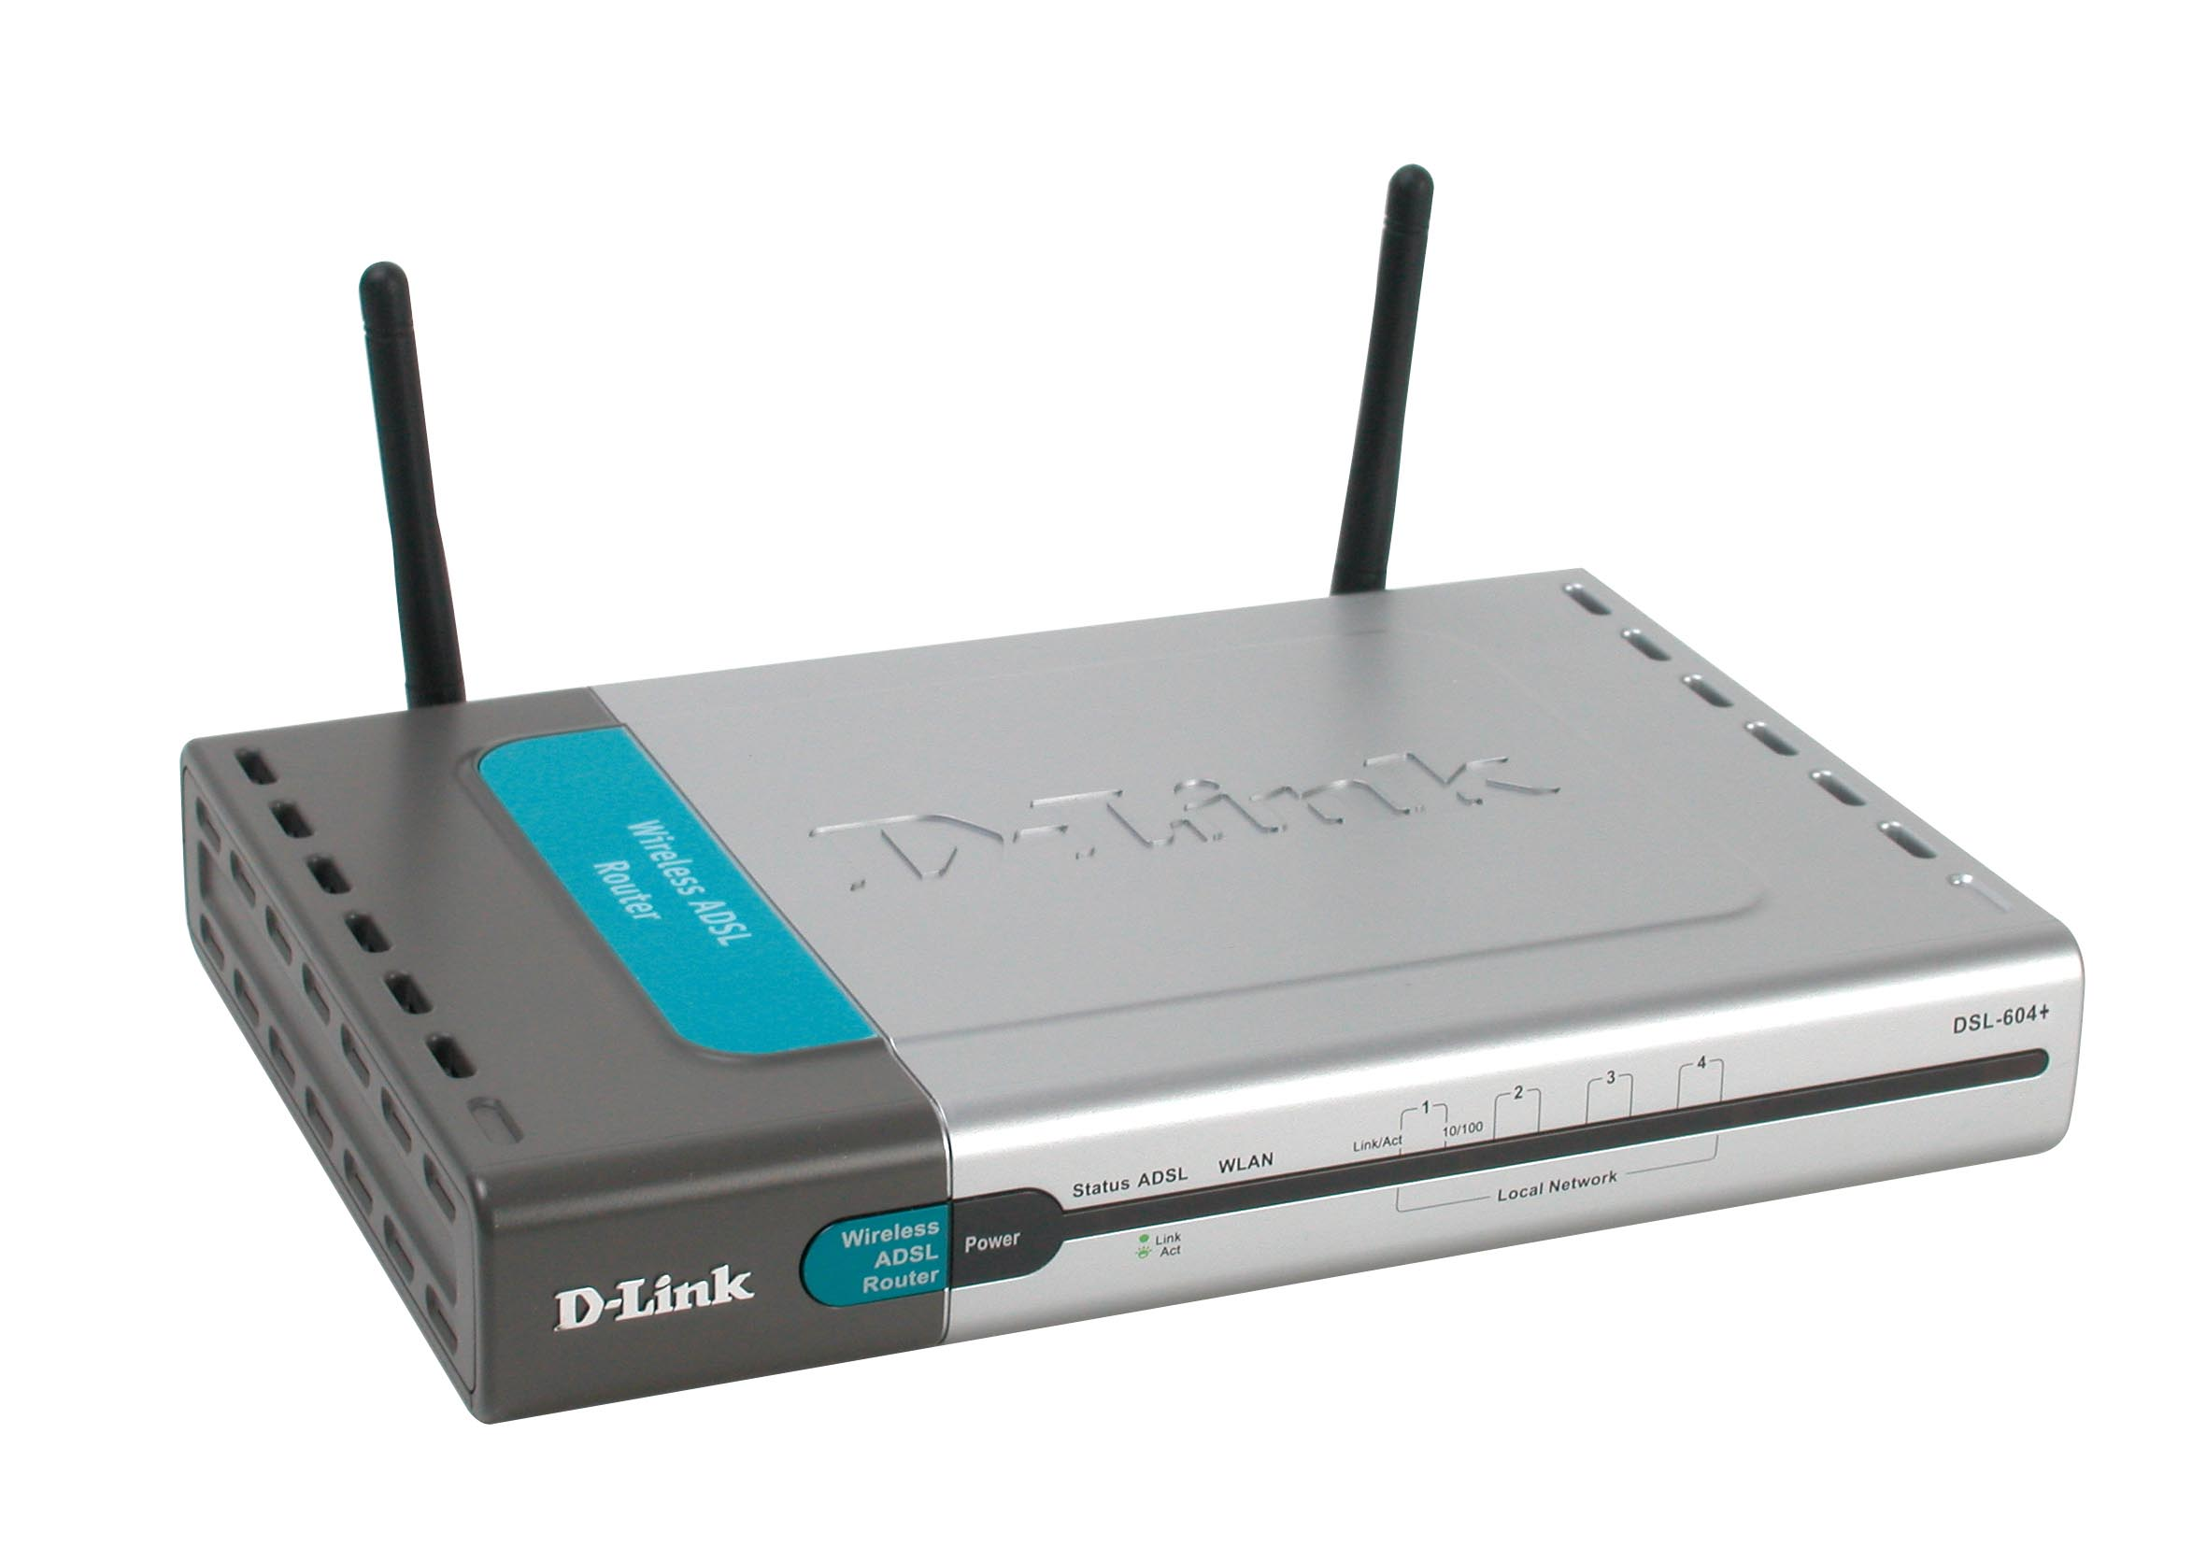
Описание  Маршрутизатор ADSL DSL-604+ универсальное сетевое устройство, обеспечивающее высокоскоростное широкополосное подключение к Интернет, доступ мобильных пользователей и выделенную полосу пропускания для подключения сервера в локальной сети. Это устройство, разработанное для пользователей офисных сетей и отвечающее требованиям потребителей при подключении к Интернет в общественных местах, таких как отели, залы ожиданий аэропортов и конференц-центры, объединяет в себе встроенный интерфейс ADSL, экономичные функции Интернет, беспроводный доступ, коммутатор Fast Ethernet и функции организации защиты.  Широкополосное WAN подключение  Маршрутизатор подключает пользователей к Интернет через широкополосную линию ADSL. В DSL-604+ встроен интерфейс, поддерживающий G.dmt, G.lite и автоматический выбор режимов установки ADSL соединения. Это позволяет гибко подключать DMT –модулированный полноскоростной DSL сервис (8Мбит/с) или использовать экономичную скорость G.lite. В DSL-604+ поддерживаются оба типа подключения к провайдеру – «постоянно установленное соединение » и dial-up.  Экономичные функции Интернет  В маршрутизатор встроены экономичные функции Интернет, такие как NAT и DHCP сервер. Это позволяет целому офису совместно использовать единственную широкополосную линию и учетную запись провайдера Интернет. Маршрутизатор автоматически назначает IP адреса всем пользователям офиса, в тоже время, делая эти адреса невидимыми в Интернет. Такой тип межсетевого экрана является наиболее трудно преодолимым для хакеров, пытающихся получить доступ к компьютерам в локальной сети.  Доступ к беспроводной сети  Встроенный интерфейс беспроводной сети 802.11b+ позволяет маршрутизатору подключать всех мобильных пользователей, предоставляя им широкополосный доступ к глобальной сети и Интернет. При работе в беспроводной сети обеспечивается скорость передачи до 22Мбит/с, при этом сохраняется полная совместимость с беспроводными сетями стандарта 11Mбит/с 802.11b и более ранним стандартом 2Mбит/с IEEE 802.11. Поддерживается роуминг между ячейками и точками доступа, шифрование WEP.  Встроенный 4-х портовый коммутатор Fast Ethernet  Маршрутизатор имеет встроенный 4-х портовый коммутатор 10/100Мбит/с, обеспечивающий подключение рабочих станций и серверов Fast Ethernet. Все порты коммутатора поддерживают автоосогласование скорости и дуплексного/полудуплексного режимов работы. Для подключения серверов поддерживается функция управления потоком, обеспечивающая в проводной сети 2000Мбит/с передачу данных с минимальными потерями в режиме полного дуплекса. |  | Характеристики  WAN  Стандарты  - ANSI T1.413 issue 2 (full rate DMT over analog POTS)  - ITU G.992.1 (G.dmt) Annex A  - ITU G.992.2 (G.lite) Annex A  - ITU G.994.1 (G.hs)  Скорость  - DMT полноскоростной нисходящий поток: до 8 Мбит/с  - DMT полноскоростной восходящий поток: до 640Kбит/с  - G.lite ADSL нисходящий поток: до 1.5 Мбит/с  - G.lite ADSL восходящий поток: до 512 Кбит/с  Интерфейс ADSL  - Разъем RJ-11 для подключения к телефонной линии  - Требуется ADSL микро фильтр  Безопасность  - PAP, CHAP  - Простой межсетевой экран  - Защита паролем через Telnet и SNMP  Протоколы  - Bridged Ethernet over ATM (RFC 1483)  - Classical IP over ATM (RFC 1577)  - PPP over ATM protocol (RFC 2364)  - PPP over Ethernet (RFC 2516)  Сигнализация  - Сигнализация ATM: UNI 3.0, 3.1, 4.0  - Точное ATM формирование трафика  - OAM F4/F5  Маршрутизация  IP маршрутизация пакетов  - DHCP/NAT  - IP фильтрация  - TCP/IP с RIP-1 и RIP-2, Статическая маршрутизация  - ICMP (RFC 791)  - UDP (RFC 792)  - ARP (RFC 826)  Протоколы маршрутизации  - RIP-1, RIP-2  - Статическая маршрутизация  Функции Интернет-шлюза  - Network Address Translation (NAT)  - DHCP сервер, клиент  Беспроводный интерфейс  Стандарты  - 802.11b+ беспроводная сеть  - DSSS (Direct Sequence Spread Spectrum)  Полоса частот  2.400 - 2.4835 GHz (объект для локального регулирования)  Рабочие частоты  - Северная Америка: 2.412 - 2.462 GHz  - Европа ETSI: 2.412 - 2.472 GHz  - Испания: 2.457 - 2.462 GHz  - Франция: 2.457 - 2.472 GHz  - Япония TELEC: 2.412 - 2.4835 GHz  Рабочие каналы  - США и Канада: 11  - Европа: 13  - Япония: 14  Скорости передачи данных  22Мбит/с, 11Мбит/с, 5.5Мбит/с, 2Мбит/с, 1Мбит/с с автоматическим восстановлением после сбоя  Скорость и модуляция  - 22Мбит/с: PBCC  - 11Мбит/с: PBCC or CCK  - 5.5Мбит/с: PBCC or CCK  - 2Мбит/с: DQPSK  - 1Мбит/с: DBPSK  Безопасность  - 64/128/256-бит WEP шифрование  - Управление доступом пользователей на основе MAC адресов  Радиус действия  - Открытое пространство: до 300 м*  - В помещении: до 100 м *  * Факторы внешней среды могут влиять на радиус действия  Чувствительность приемника при нормальной температуре  - Обычная -84dBm для 11Мбит/с @ 8% PER (процент пакетов с ошибками)  - Обычная -90dBm for 2Мбит/с @ 8% PER (процент пакетов с ошибками)  Мощность передатчика  14dBm (обычная)  Антенна  Двойная внешняя антенна (разъемы MMCX )  Встроенный коммутатор Fast Ethernet  Стандарты  - IEEE 802.3 10BASE-T Ethernet  - IEEE 802.3u 10BASE-TX Fast Ethernet  - Автопереговоры ANSI/IEEE 802.3 NWay  Управление потоком  - Управление потоком IEEE 802.3x (полный дуплекс)  - Метод обратного давления (полудуплекс)  Интерфейсы LAN  - 4 10/100Mбит/с 10BASE-T/100BASE-TX порта коммутатора  - Поддержка автоопределения скорости и режимов полного/полудуплекса  Дополнительные функции  - Прозрачный мост  - Динамическое изучение MAC адресов  - Поддержка IEEE 802.1d Spanning Tree  Управление  Стандарт/MIB  - SNMP стандарт  - MIB-II (RFC 1213) для IP  - Web-интерфейс управления  Администрирование  - Поддержка Telnet  - Поддержка SNMP  Аутентификация пользователей  - PPP Authentication Protocol (RFC 1334)  - Challenge Handshake Authentication Protocol with PPP (RFC 1994)  Статистическое наблюдение  Ethernet, ATM and ADSL statistics  Обновление ПО, резервное копирование/восстановление конфигурации  Поддержка TFTP и HTTP  Консольный порт  RJ-12  Физические параметры  Индикаторы  - Power (на устройство)  - Status (на устройство)  - ADSL: Link, Act  - Local Network: Link, Act (на порт)  - Local Network: 10Mbps, 100Mbps (на порт)  - WLAN: Act  Входное напряжение  Через внешний адаптер питания переменного тока  Потребляемая мощность  12 Ватт (макс.)  Рабочая температура  От 0° до 40° C  Температура хранения  От -20° до 70° C  Влажность  От 5% до 95% без образования конденсата  Размер  234 x 162 x 35 мм  Вес  510 г.  Электромагнитное излучение  - FCC Class B  - CE Class B  Безопасность  CSA Internetional

Информация для заказа

Беспроводный ADSL маршрутизатор со встроенным 4-х портовым коммутатором
DSL-604+/G Встроенный модем ADSL (Annex A),
беспроводный интерфейс 802.11b+ ,
4 10BASE-T/100BASE-TX порта коммутатора

